登录界面
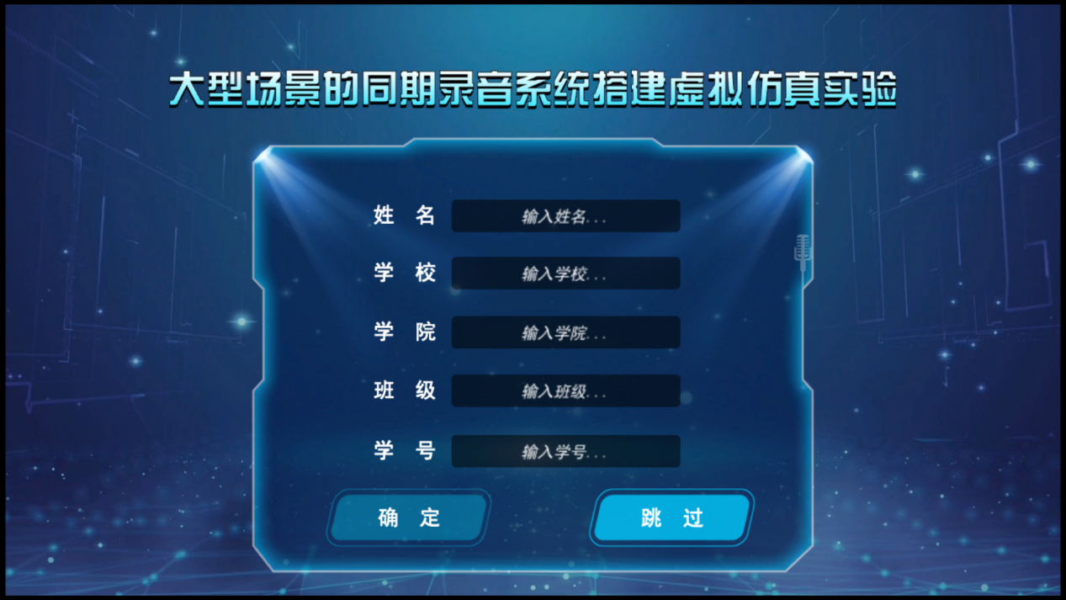
点击【跳过】进入实验主界面。

实验主界面
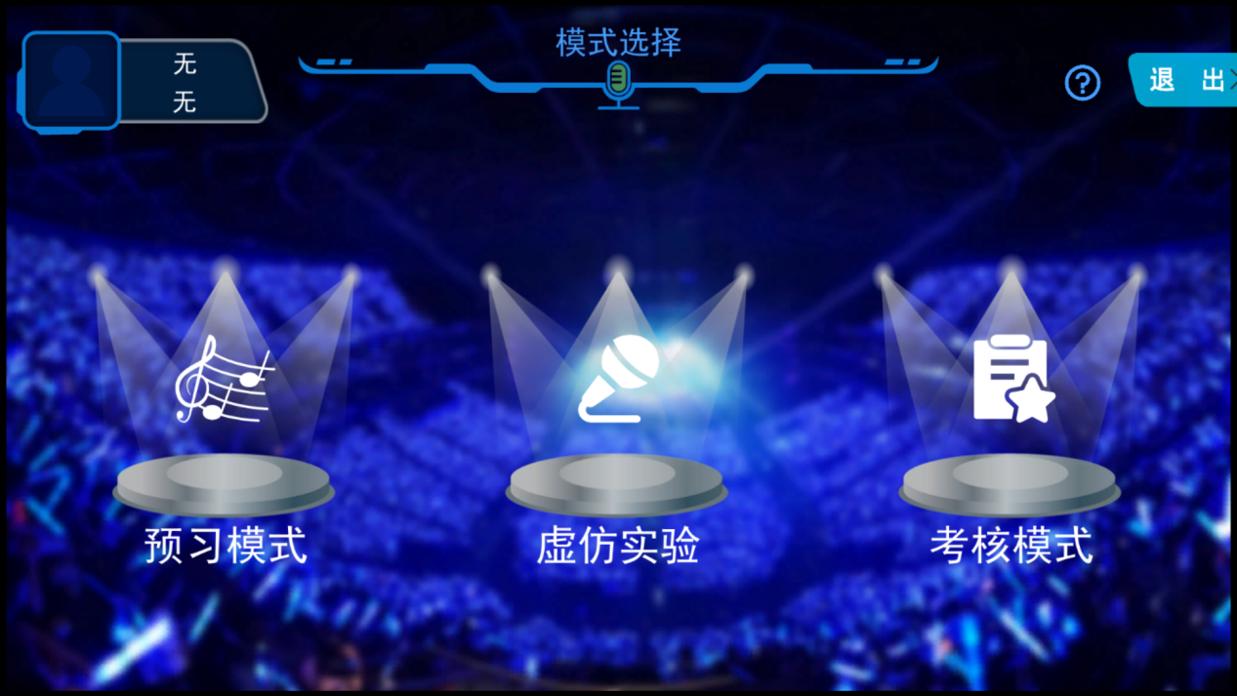
点击屏幕右上角的【问号】显示操作指南界面。
点击【退出】关闭程序。
点击【预习模式】进入预习模式界面。
点击【虚仿实验】进入虚仿实验界面。
点击【考核模式】进入考核模式界面。
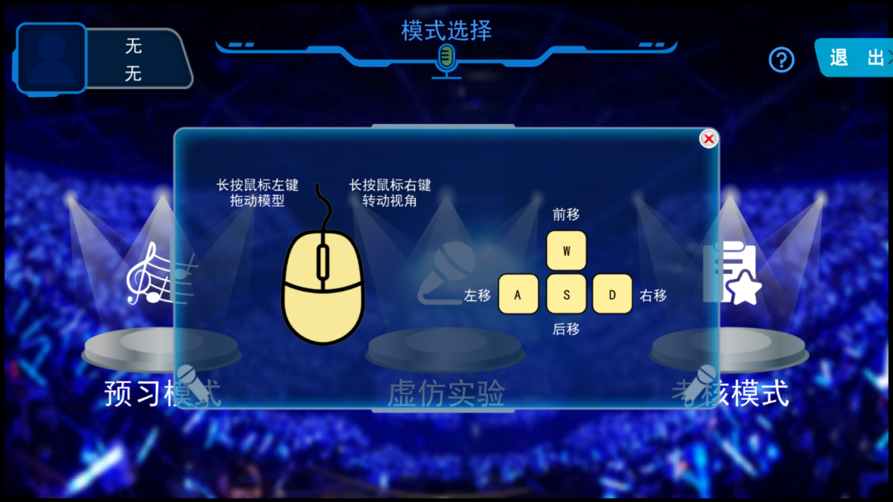

预习模式界面
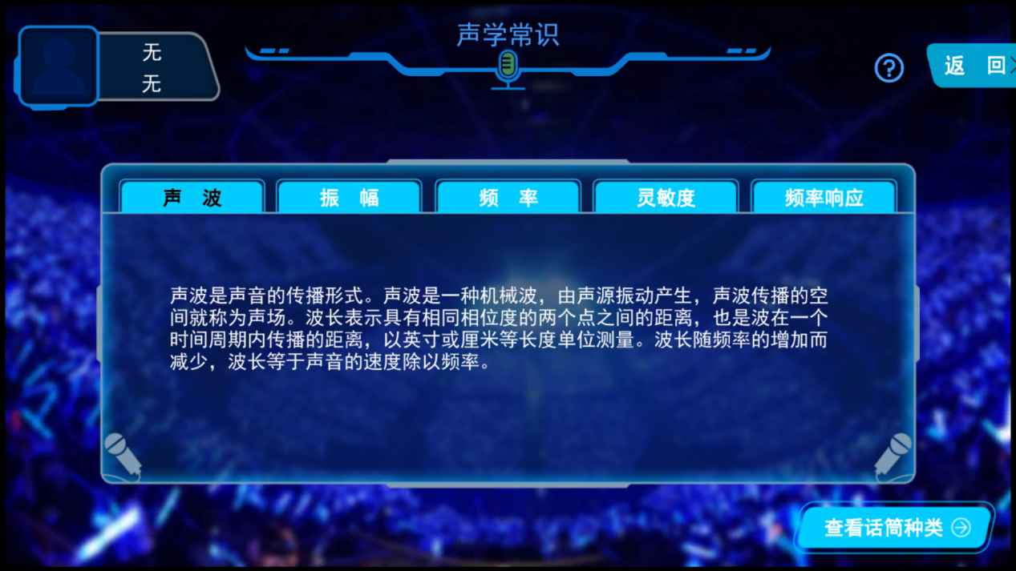
点击【返回】返回实验主界面。
点击【声波】【振幅】等标签，切换文字说明内容。
点击【查看话筒种类】进行下一步
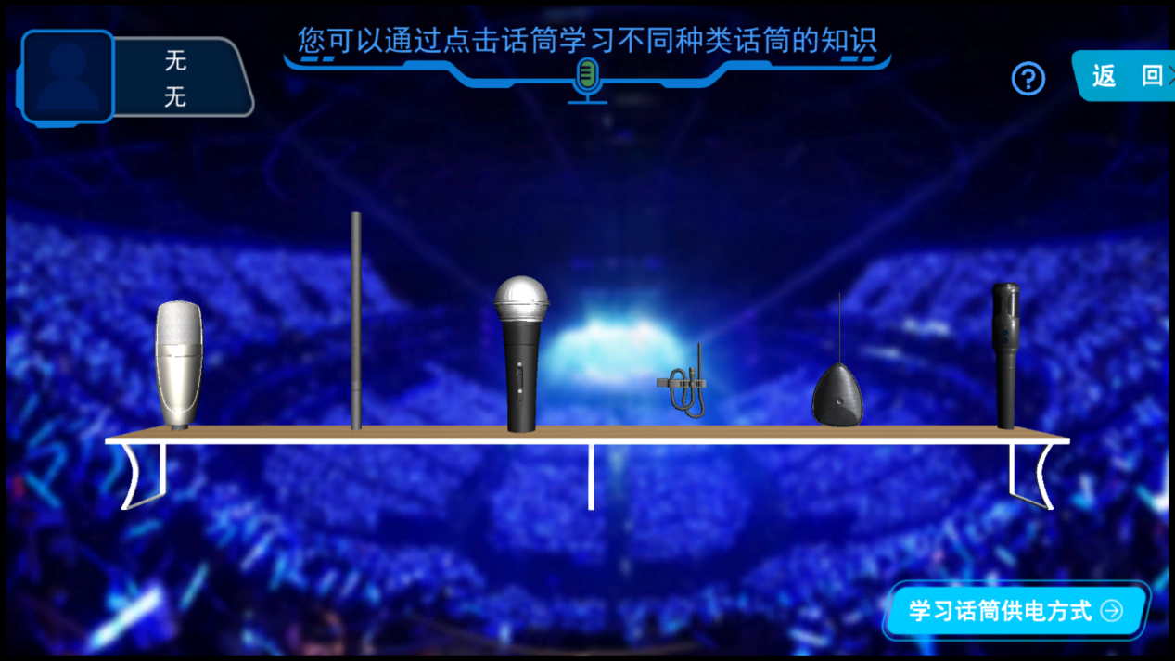
点击不同的话筒可以具体观看每个话筒的模型和文字说明。
点击【学习话筒供电方式】进行下一步
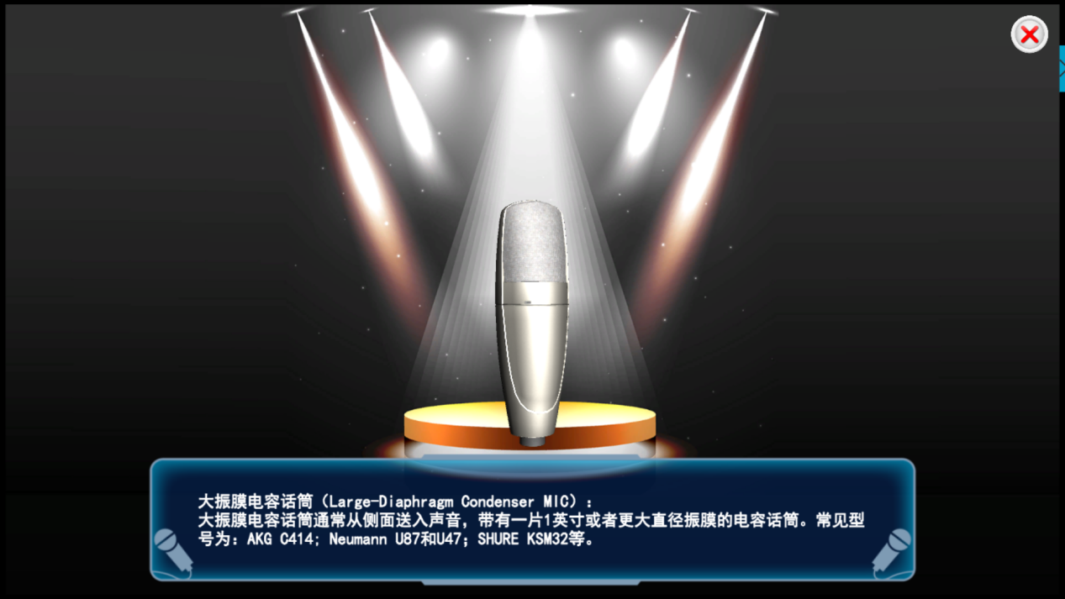
按住鼠标右键移动可以360°观看话筒模型；
滑动鼠标滚轮可以调整视距；
点击右上角【×】关闭当前页。
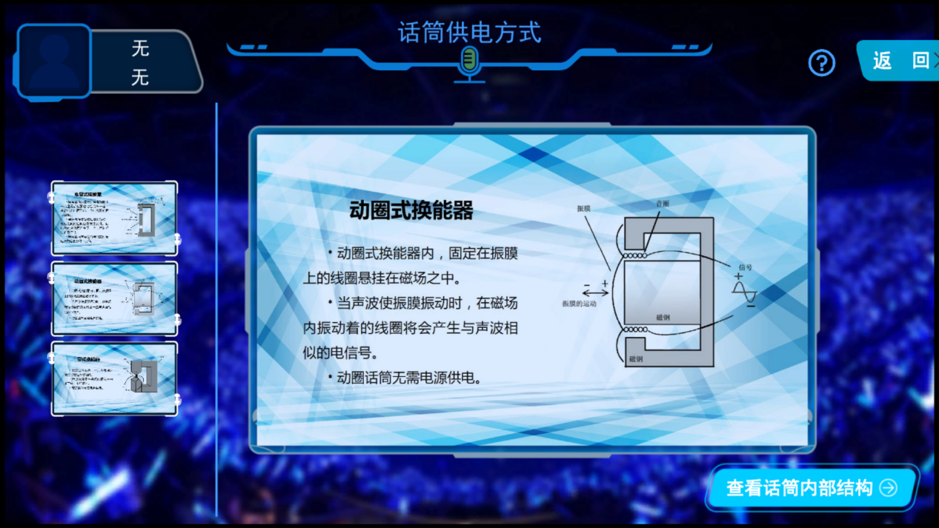
点击左侧的预览图可以切换当前展示的内容；
点击【查看话筒内部结构】进行下一步。
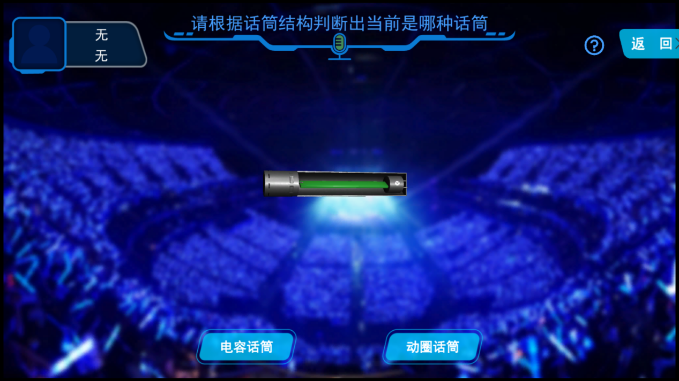
当前页面需要学生根据展示的话筒内部构造来选择是什么话筒。当前展示的是电容话筒的内部构造，如果点击【动圈话筒】则提示错误，点击【电容话筒】显示该话筒内部各零件部分的名称和文字介绍。
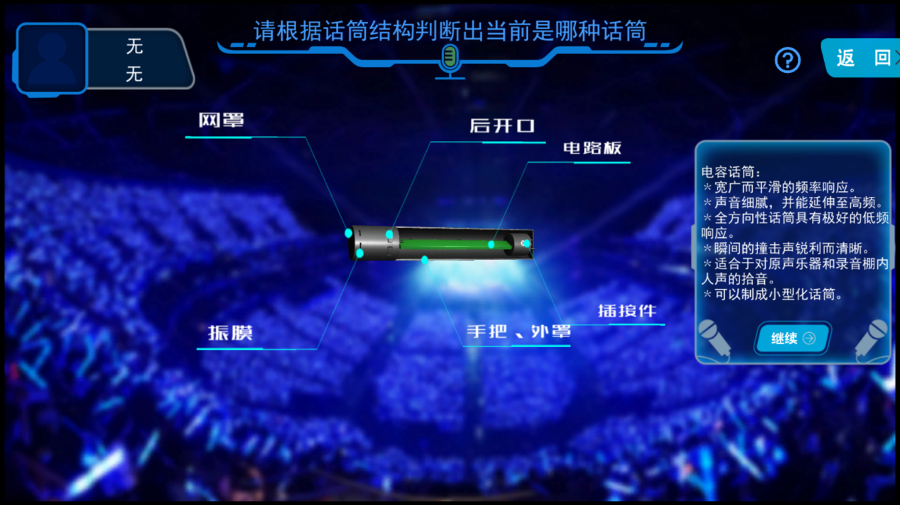
长按鼠标左键移动可以使模型水平旋转
点击【继续】进行下一步
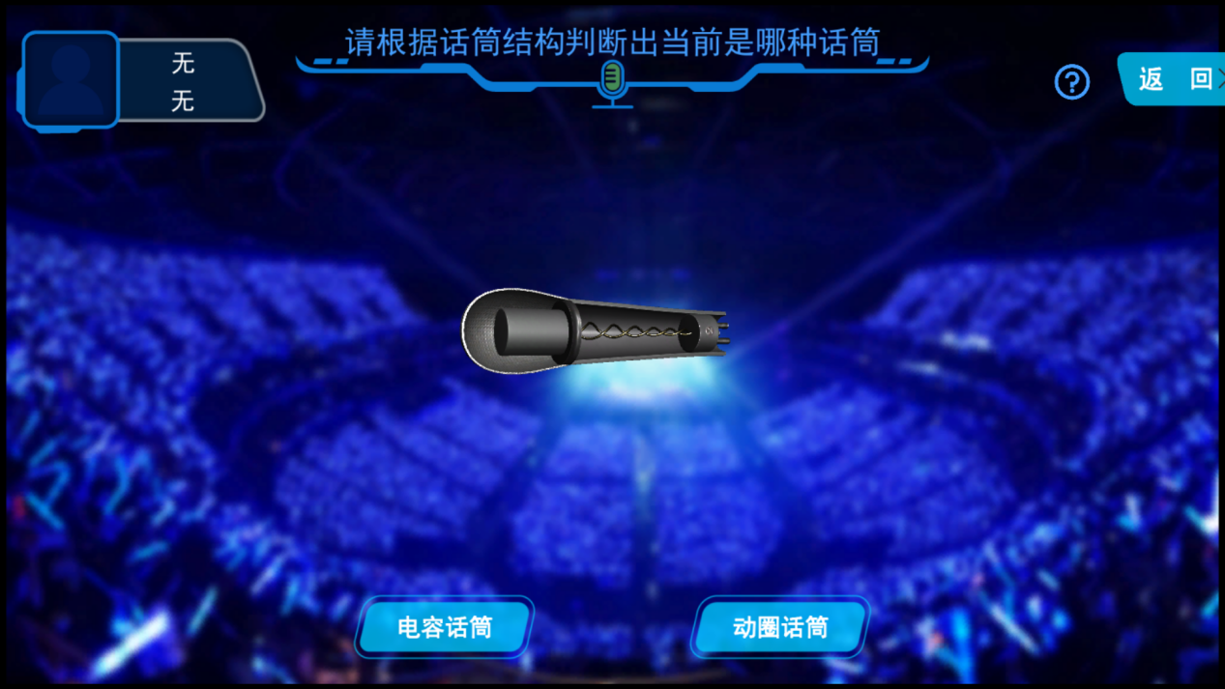
当前展示的是动圈话筒的内部构造，如果点击【电容话筒】则提示错误，点击【动圈话筒】显示该话筒内部各零件部分的名称和文字介绍。
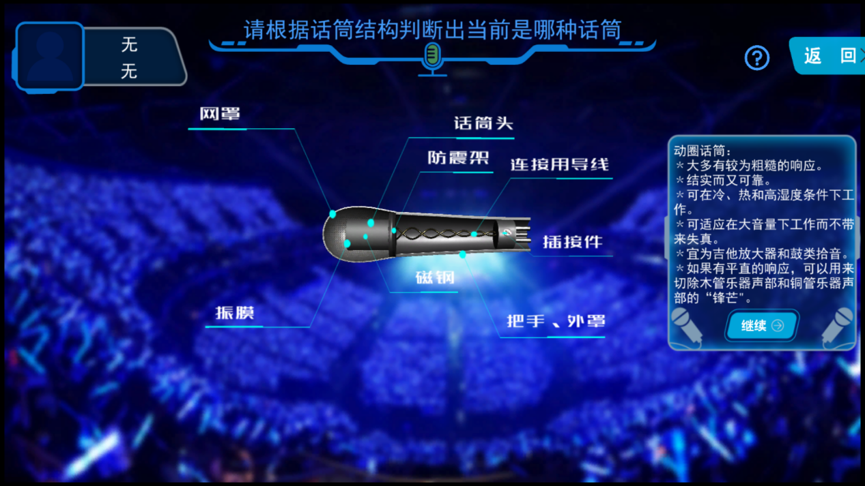
长按鼠标左键移动可以使模型水平旋转
点击【继续】进行下一步
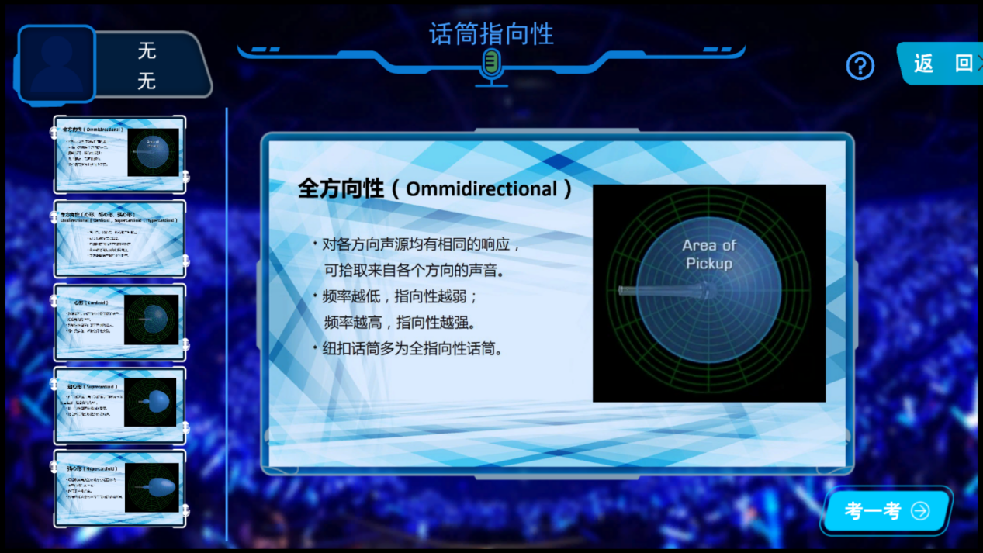
点击左侧的预览图可以切换当前展示的内容；
点击【考一考】进行下一步。
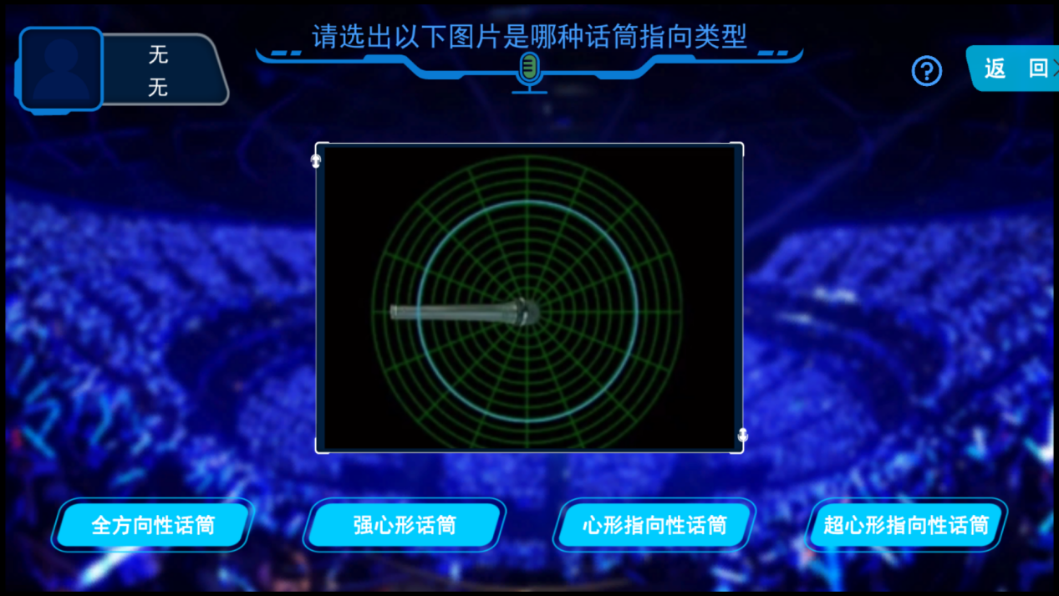
当前页面需要学生根据动画展示的内容来选择正确的话筒指向类型。
选择错误系统提示，重新选择；
选择正确弹出该答案具体的特性介绍。
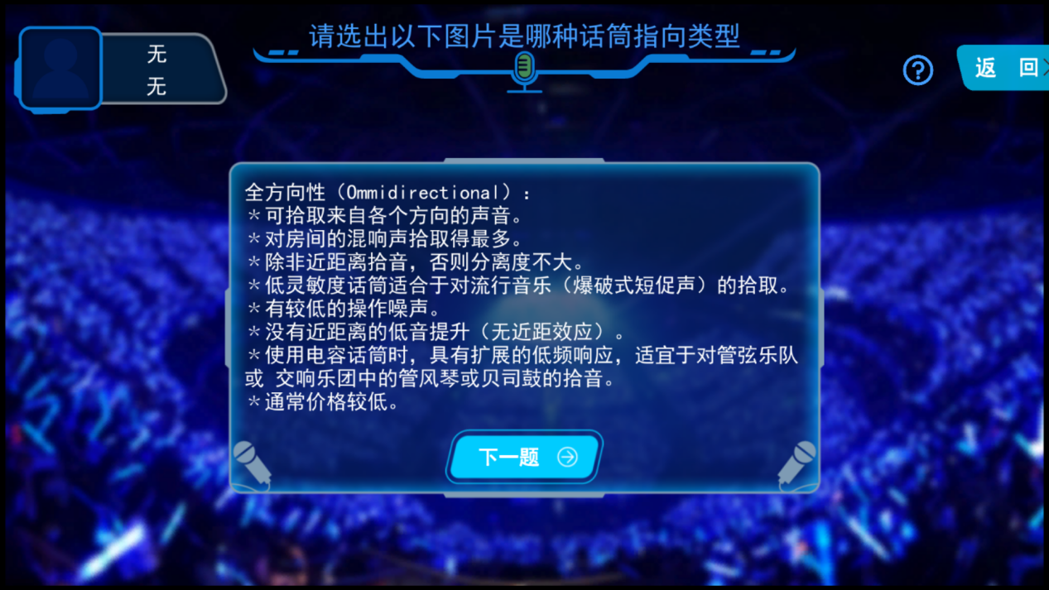
点击【下一题】进行下一题的回答。
全部回答正确后进入剧情模式。

实验界面
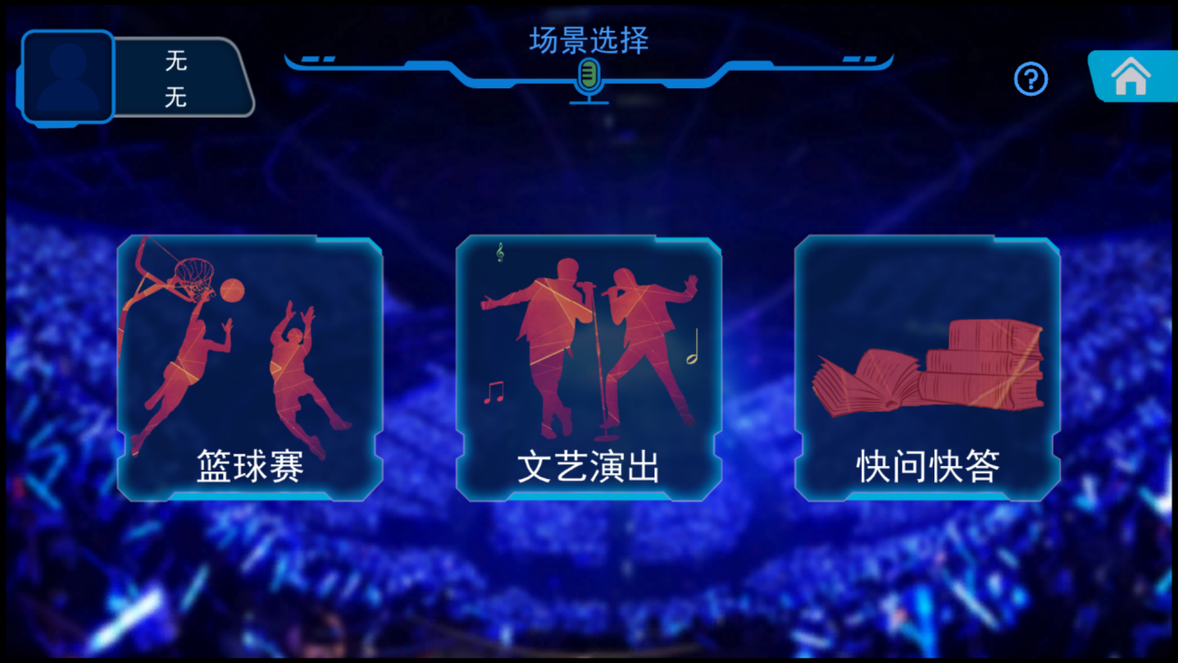
点击【篮球赛】进入篮球赛场景实验；
点击【文艺演出】进入文艺演出场景实验；
点击【快问快答】进行答题。
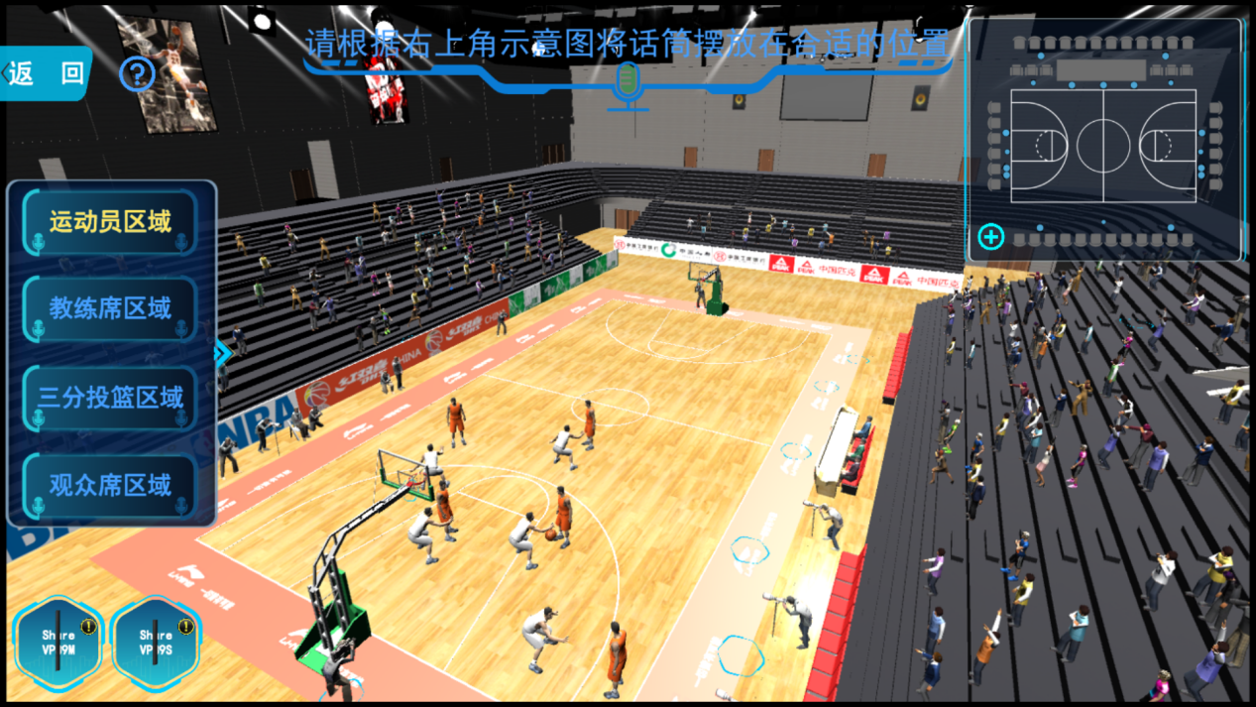
按“WASD”可以漫游场景；
长按鼠标右键移动可以改变视角方向；
点击右上角示意图的【+】放大地图；
点击【运动员区域】视角聚焦在运动员区域；
点击【教练席区域】视角聚焦在教练席区域；
点击【三分投篮区域】视角聚焦在三分投篮区域；
点击【观众席区域】视角聚焦在观众席区域；
点击左侧区域栏旁的【》】可以显示/隐藏区域栏；
点击下方模型上的【！】可以查看该话筒的特性。
长按鼠标左键将话筒拖入指定的光圈内。放置错误弹出错误提示，放置正确接着根据示意图提示放入下一个话筒。
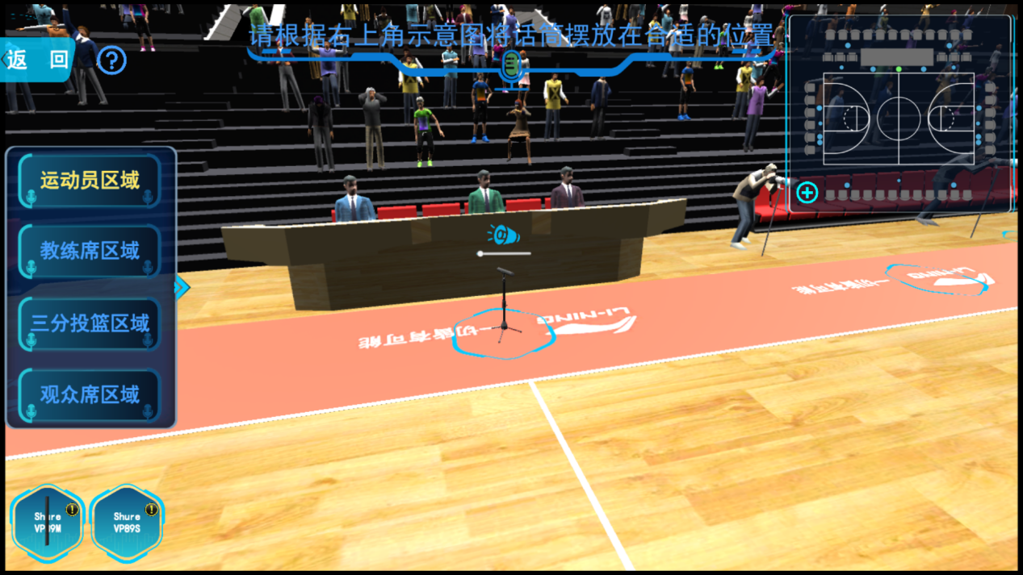
话筒放置正确后，上方会显示小喇叭图标。蓝色为开启，播放该话筒录入的声音，点击拖动下方进度调可以改变播放进度。白色为关闭，不播放声音。
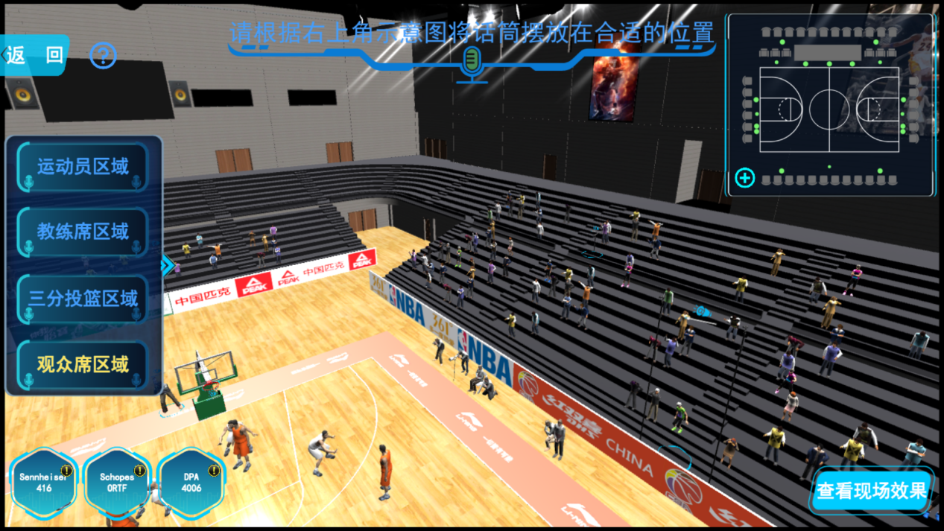
话筒全部放置完毕后，点击【查看现场效果】进行下一步。
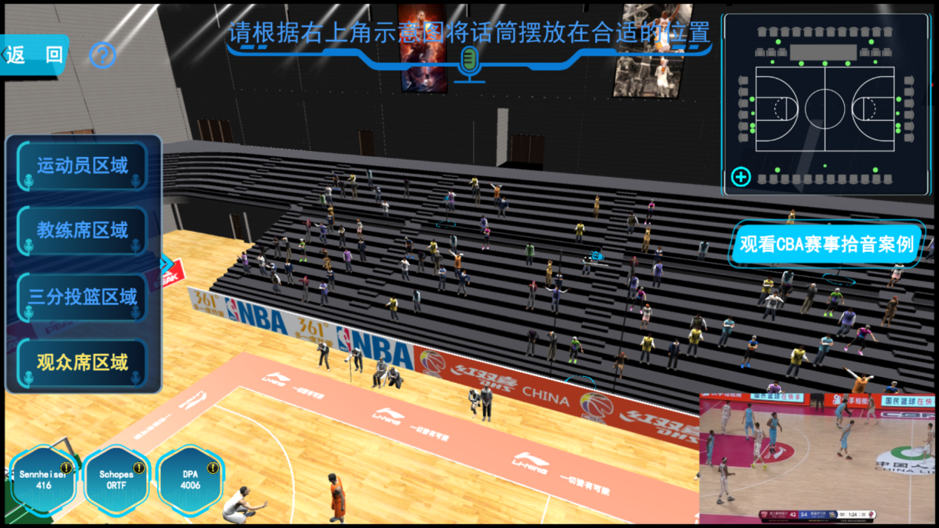
右下角弹出视频和播放将所有话筒拾取的声音组合起来后呈现的声音。
点击【观看CBA赛事拾音案例】播放视频
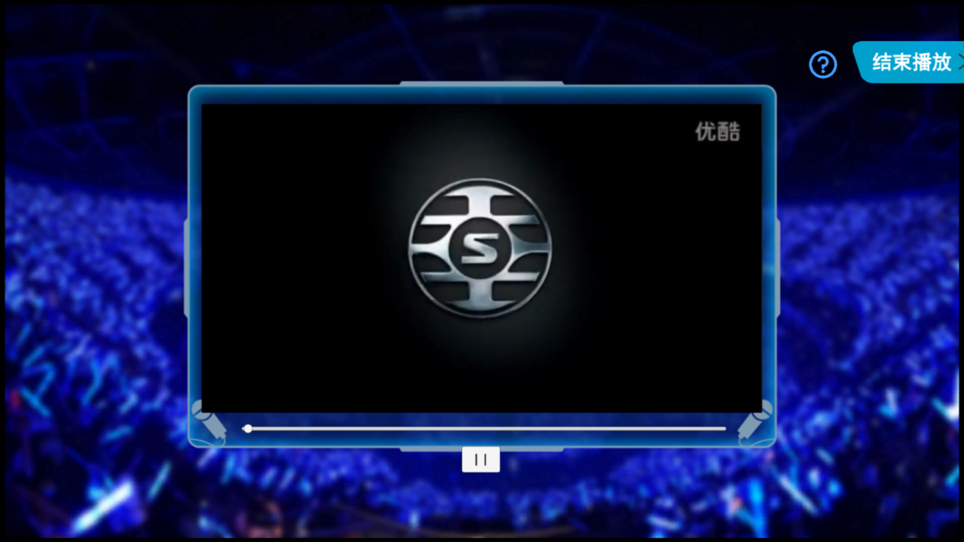
点击【暂停】使视频暂停；
点击【结束播放】完成本场景的实验，开始文艺演出场景的实验。
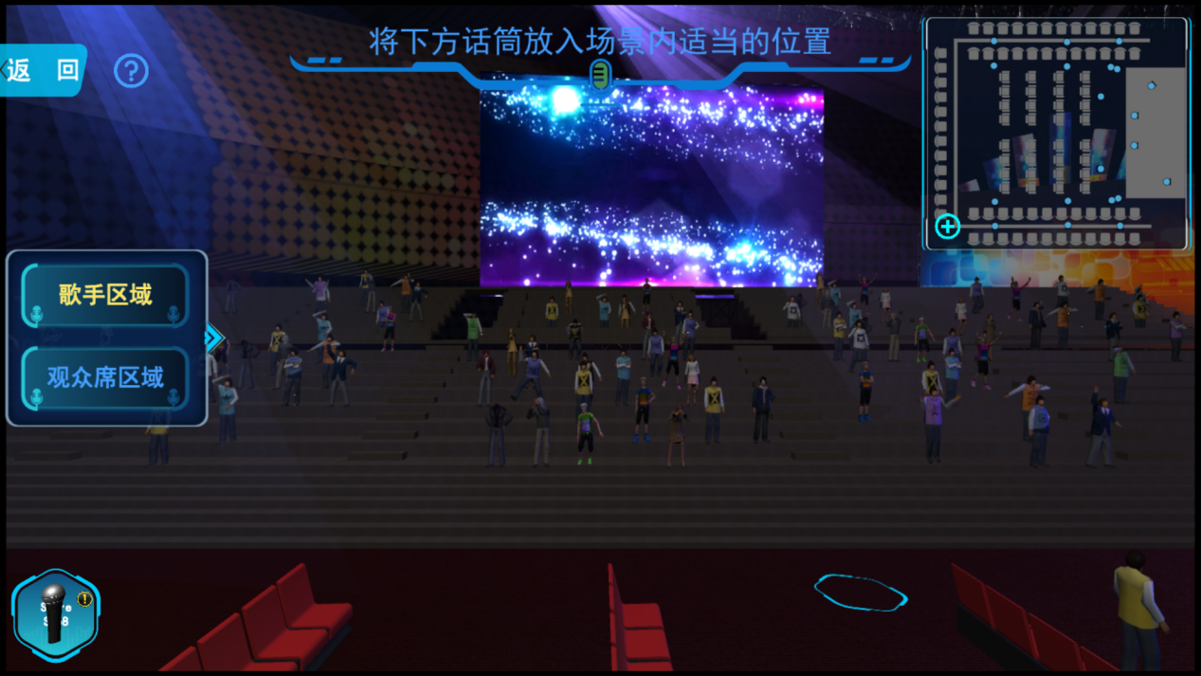
操作方式同上述。
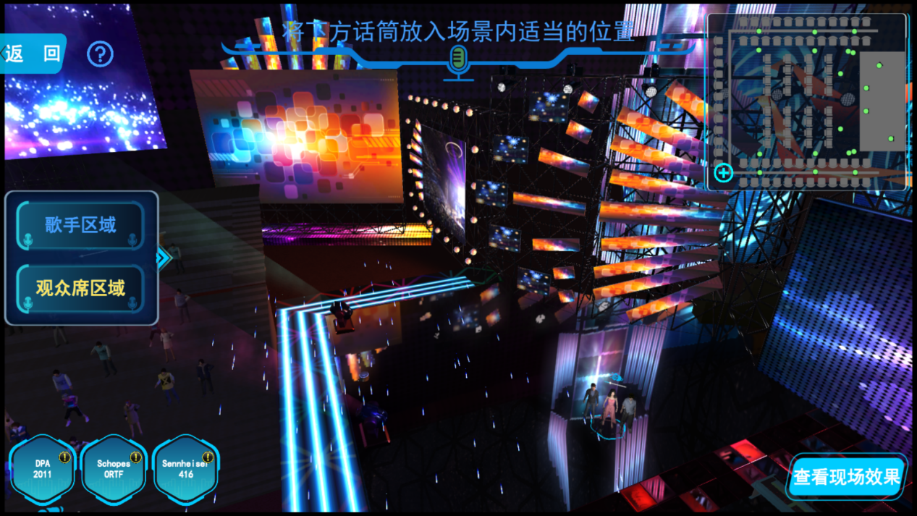
话筒全部放置完毕后，点击【查看现场效果】进行下一步。
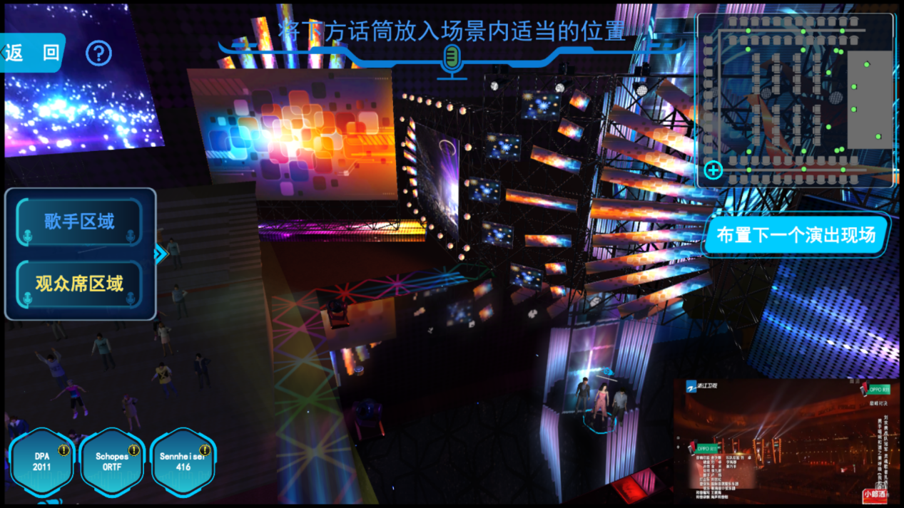
右下角弹出视频和播放将所有话筒拾取的声音组合起来后呈现的声音。
点击【布置下一个演出现场】进入下一个场景。
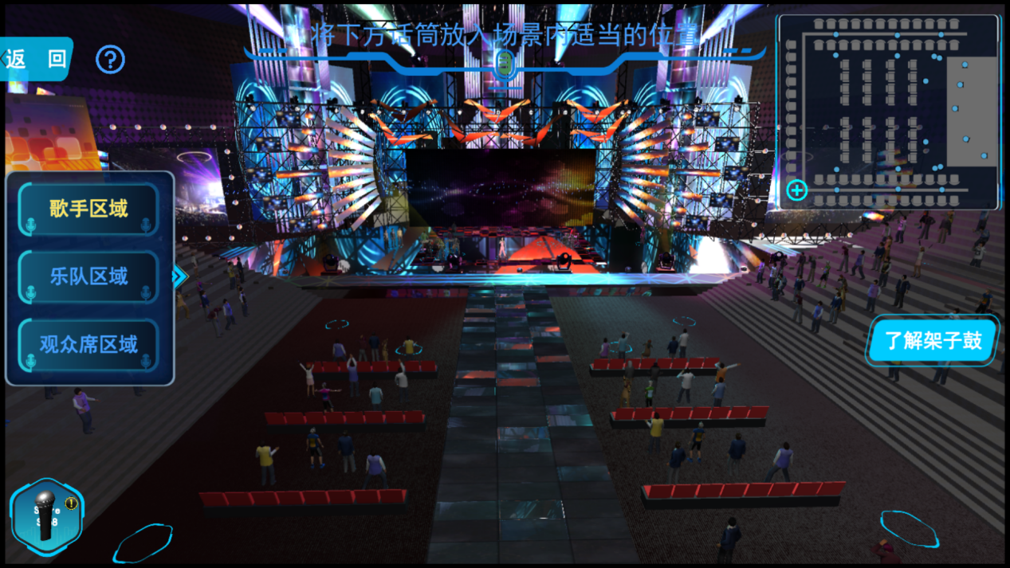
操作方式同上述；
点击【了解架子鼓】打开架子鼓的说明图。
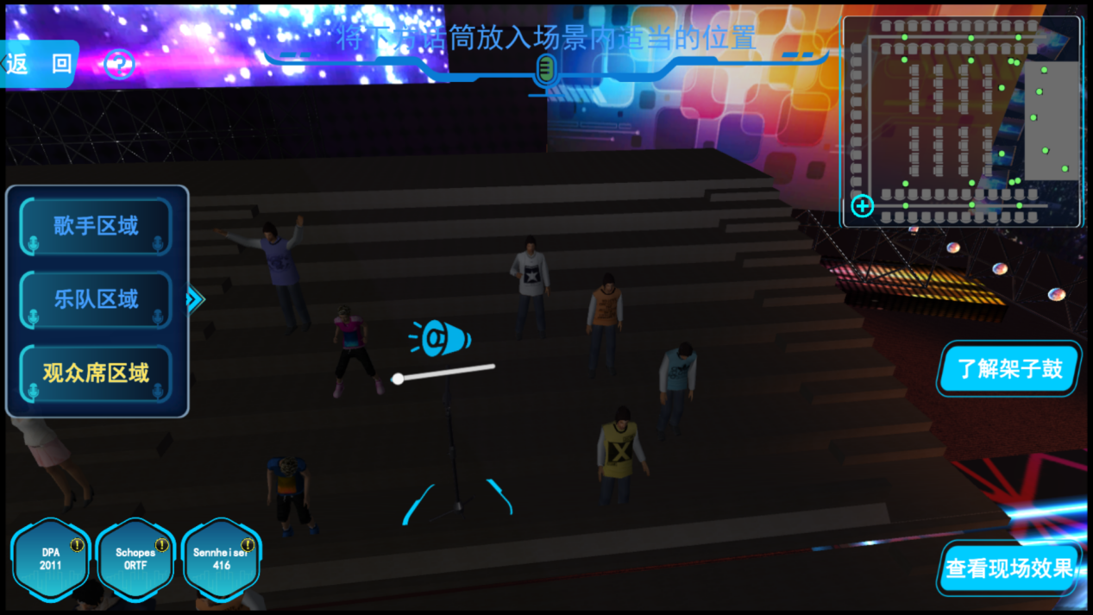
话筒全部放置完毕后，点击【查看现场效果】进行下一步。
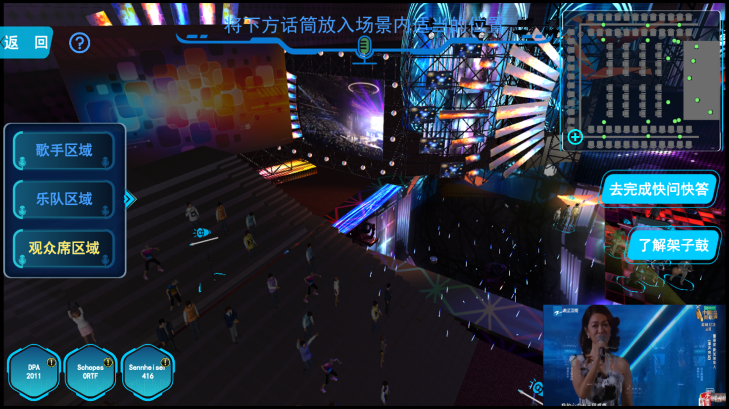
点击【去完成快问快答】
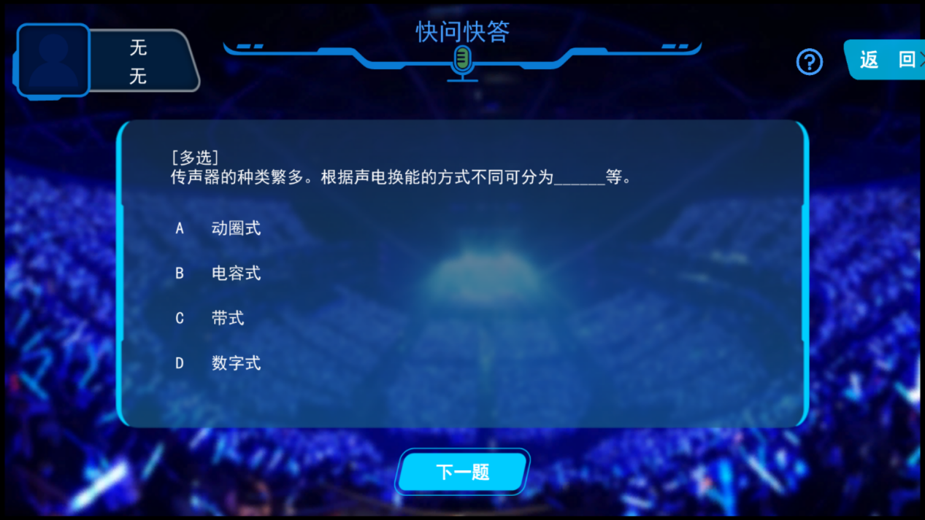
点击选项进行选择；
选择错误弹出错误提示；
选择正确开始下一题。

实验心得界面
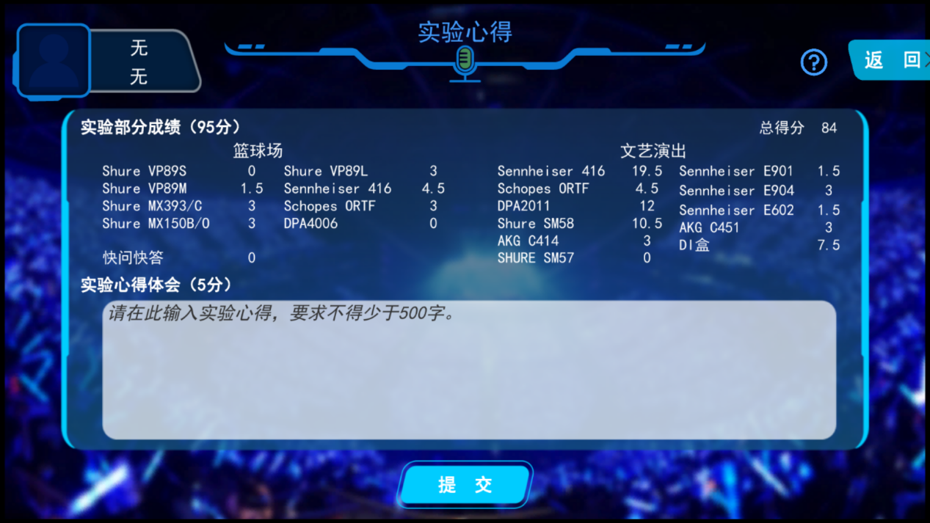
当前界面可以查看学生在本次实验获得的实验分数，写实验心得体会。

